Refactorización

NetBeans.
1-
Con la opción variable se ha conseguido que un valor pase a ser una variable, esto nos es útil sobretodo si este valor coincide en muchos puntos y queremos poder cambiarlo desde un único punto una vez ya hecho el programa.
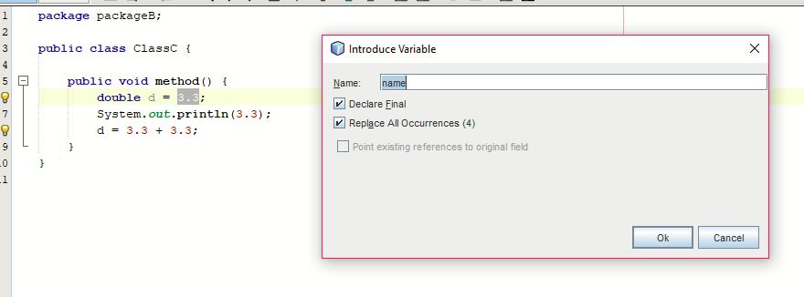
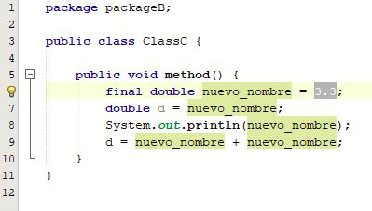

2-
Esta opción nos sirve para convertir la selección en una constante y allí donde se use su valor sustituirla automáticamente.
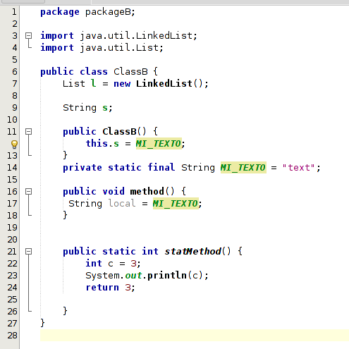

Ejercicio 3)
Este ejercicio se encuentra junto al código adjunto.

3-
Esta opción cambia todas las concurrencias por una variable.
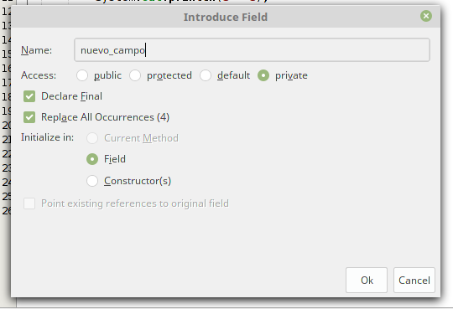

.
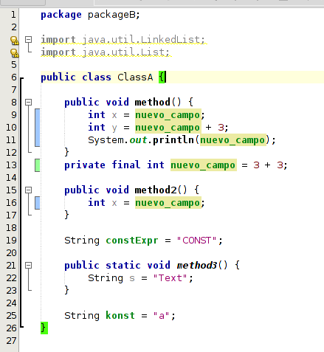

4-
En este caso sustituye una variable dentro de la función y la convierte en un parámetro de esta.
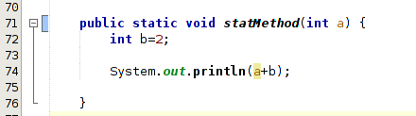
5-//NO ENCONTRADO//
6-
Esta opción nos permite separar en dos clases distintas los métodos de forma automatica.
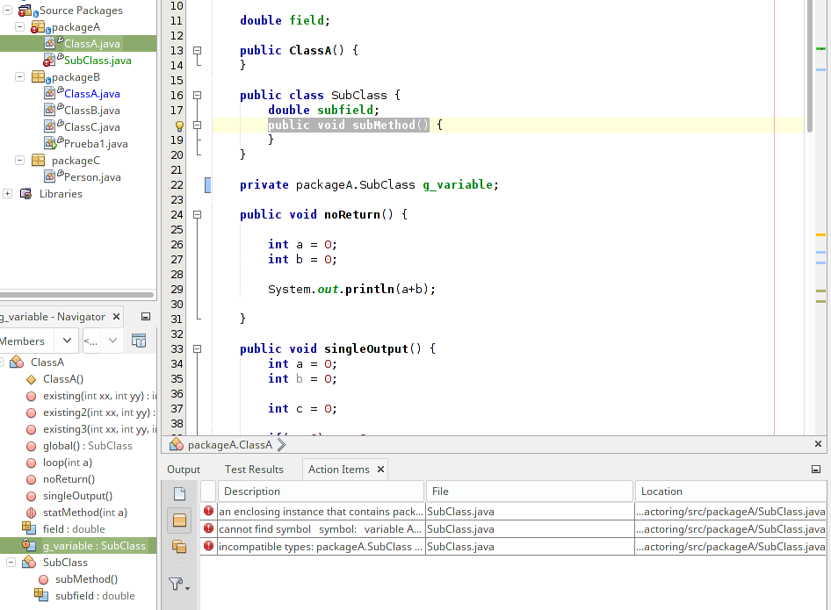

7-
Esta opción nos sirve para encapsular ciertos campos con su correspondientes metodos de acceso.
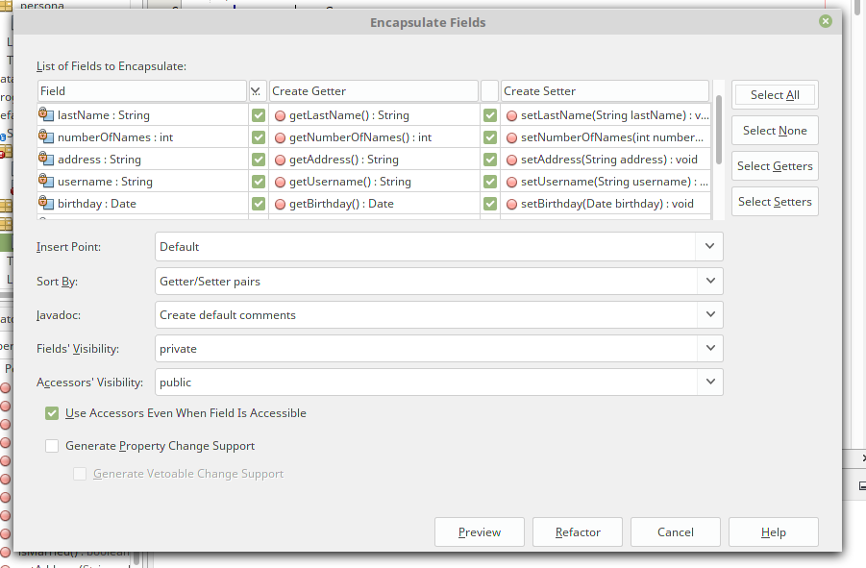
Ejercicios)
1) tabla comparativa
Funcion | NetBeans | Eclipse
Introducir variable | Si | Si
Introducir Constante | Si | Si
Introducir field | Si | No
Introducir parametro | Si | Si
Introducir Metodo | Si | Si
Introducir local extension | Si | No
Extraer interfaz | Si | Si
Extraer Súper Clase | Si | Si

Apartados en eclipse)
1-
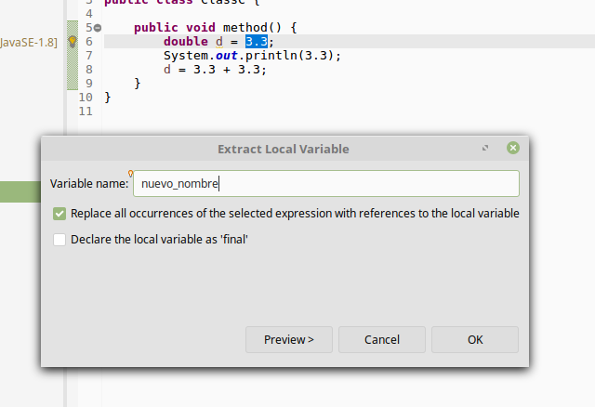

.
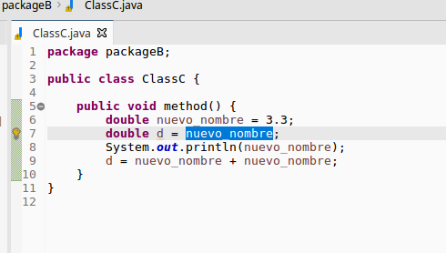

2-
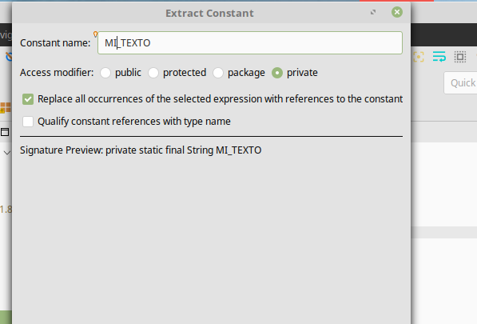

.
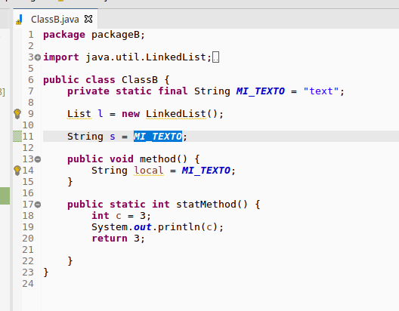

4-
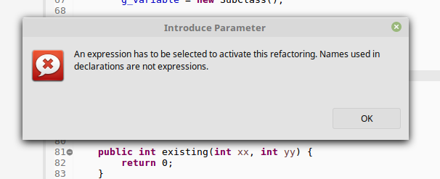
5-



